DataEX-G 数据清洗与空间分析软件
用户操作手册
V1.0
编制日期：2026-08-28

目录
1 软件概述
2 运行、启动与退出
3 主界面与数据准备
4 数据检查、清洗与标准化
5 回归与相关性分析
6 空间分析
7 GWRF + SHAP 分析
8 结果查看与导出
9 常见问题与排查
10 使用建议与解释边界

1 软件概述

1.1 软件定位
DataEX-G 是面向 Windows 的数据处理、统计与空间分析的桌面软件。它可以读取 CSV 和 XLSX 文件，完成数据质量检查、清洗与标准化、回归和相关性分析、空间统计与空间回归、GWR 以及地理加权随机森林（GWRF）分析。数据计算由本机 Python 服务完成。
软件适合需要从表格数据出发完成数据检查、常规模型和空间模型分析的用户。它提供诊断与自动提示，但这些提示属于分析辅助，不替代研究设计、变量定义、坐标系统判断和专业结论审核。

1.2 功能模块
模块 | 主要用途 | 主要输出
数据清洗 | 检查空值、重复行、混合类型、文本空格和换行；处理空值并标准化 | 质量报告、清洗预览、CSV/XLSX
回归分析方法 | OLS、负二项、Logistic、Pearson、Spearman | 拟合指标、系数或相关系数、诊断、CSV/XLSX
空间分析 | 全局 Moran’s I、SLM/SAR、SEM、SDM、GWR | 空间权重摘要、模型结果、残差 Moran、CSV/XLSX
GWRF + SHAP | 局部随机森林、参数寻优、带宽寻优、可选 SHAP | 伪 R²、RMSE、重要性、局部结果、CSV/XLSX

1.3 软件限制
- 当前空间权重由 K 近邻（KNN）构建并进行行标准化，界面不提供 Queen 或 Rook 邻接方式。
- 当前空间分析提供全局 Moran’s I，不提供局部 Moran’s I 聚类图或独立的热点分析按钮。
- 空间分析中的 GWR 自动选择自适应带宽；GWRF 则是使用用户候选带宽进行 LOOCV 带宽比较。
- 数据清洗会检测重复行，但当前没有一键删除重复行规则；如需删除，应在外部工具处理或按业务规则人工确认。
- 当前 GWR 最多处理 5,000 条坐标和模型变量均完整的观测；GWRF未设置同样的固定上限，但计算量会随样本、带宽、树数量和SHAP选项显著增加。出现运行时间较长时请耐心等待。

2 运行、启动与退出

2.1 运行环境
项目 | 要求或说明
操作系统 | Windows 10/11 x64
运行组件 | Microsoft Edge WebView2 Runtime
程序目录 | 必须保留 DataEX-G.exe 与同目录 _internal 文件夹
开发环境 | 正式打包版本不要求安装 Python、Node.js 或开发工具
网络 | 核心文件处理和模型计算在本机完成，不要求互联网连接

2.2 启动与退出
1. 完整解压或复制 DataEX-G 程序目录，不要只保留 DataEX-G.exe。
2. 双击 DataEX-G.exe，等待主窗口打开。首次启动或电脑性能较低时，加载时间可能稍长。
3. 使用结束后直接关闭主窗口。本地分析服务会随窗口退出。
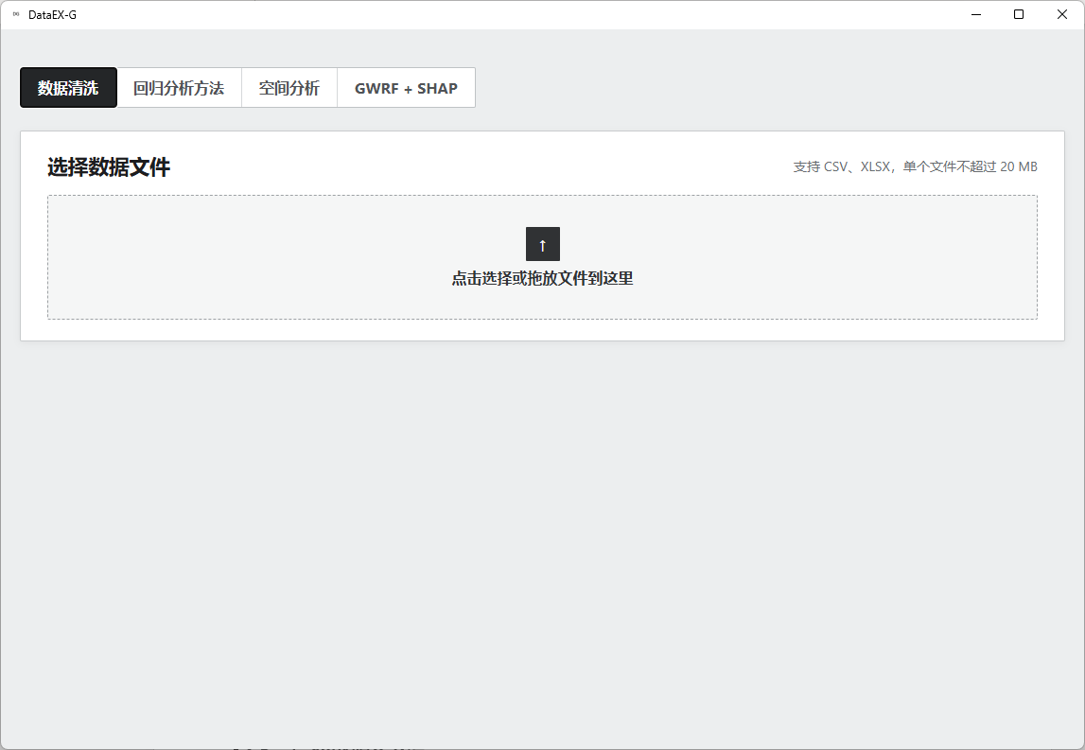
图2-1 程序初始界面
注意：软件同一时间只允许启动一个实例。重复双击时如果提示“DataEX-G 已经在运行”，请先检查任务栏和后台窗口。在运行GWRF相关功能时突然关闭程序可能导致其后台卡住，可尝试在任务管理器中将其结束运行。

2.3 启动故障记录
程序启动日志位于 %LOCALAPPDATA%\DataEX-G\logs\desktop.log。若窗口无法打开，可先确认程序目录完整、WebView2 Runtime 已安装，并查看该日志中的最后几行。程序本身没有“清空日志”按钮。

3 主界面与数据准备

3.1 主界面结构
主界面顶部提供“数据清洗”“回归分析方法”“空间分析”“GWRF + SHAP”四个工作窗口。各窗口分别选择文件，切换窗口不会自动把上一窗口中的变量选择或分析结果带入下一窗口，也即每个分析窗口的数据独立，但不能同时运行。
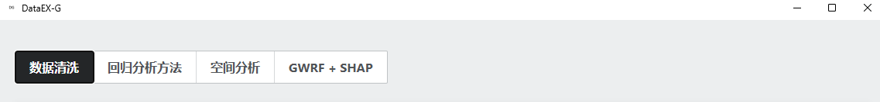
图3-1 功能分类窗口

3.2 通用数据导入要求
项目 | 要求
文件格式 | CSV 或 XLSX
文件大小 | 单个文件不超过 20 MB
CSV编码 | UTF-8（含 UTF-8 BOM）或 GB18030
表结构 | 第一行作为字段名，每一行代表一条观测
字段名称 | 支持中文字段名；建议保持唯一、简短，不使用仅由空格组成的名称
数值字段 | 分析变量应能完整转换为数值；混合文字和数字的列不会作为安全数值列提供
缺失值 | 空字符串、仅含空格的字符串及表格空单元格均可能被识别为空值

文件可通过点击上传区域选择，也可直接拖放到上传区域。数据清洗窗口选择文件后还需单击“开始分析”；其他三个分析窗口会在选中文件后读取字段并显示文件名、行数和可用数值列。
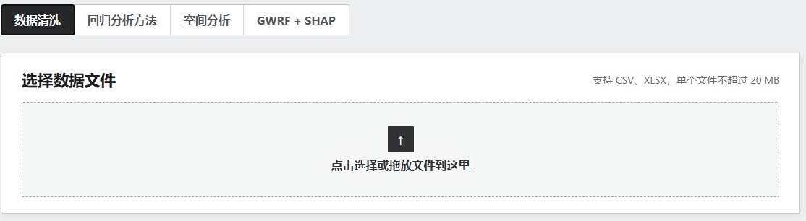
图3-2 文件选择窗口

3.3 分析前的数据准备
- 因变量、自变量和坐标字段不要重复选择。
- 分析使用所选字段的完整观测；含缺失值的行会从该次分析中排除，结果区会显示有效样本和排除行数。
- 常量列无法用于相关性、回归、空间模型或GWRF。
- 经纬度范围应为经度 -180～180、纬度 -90～90，坐标应使用同一坐标系和一致单位，其中使用的参考系时WGS84。
- 建议先在“数据清洗”窗口查看混合类型、空值、文本问题和重复行，再进入模型窗口。

4 数据检查、清洗与标准化

4.1 生成质量报告
1. 进入“数据清洗”，选择或拖入 CSV/XLSX 文件。
2. 确认文件名和文件大小后，单击“开始分析”。
3. 查看数据行数、字段数量、空值单元格、重复数据行、前后空格和回车/换行统计。
4. 在质量报告中逐列检查 pandas 类型、内容类型、空值比例、文本问题和混合类型状态。
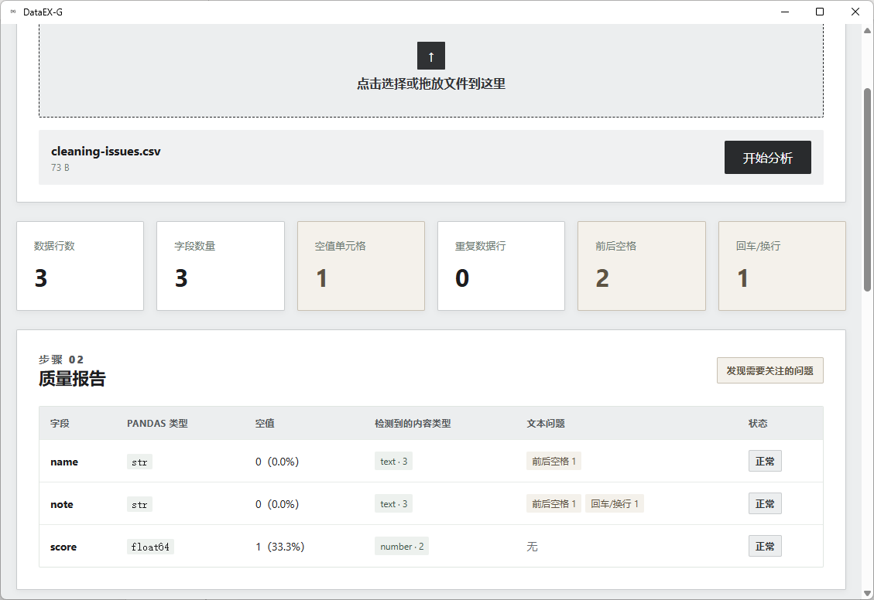
图4-1 数据清洗质量报告
“混合类型”表示同一列中检测到多种内容类型，例如数字与普通文本同时出现，如果这是数据的唯一标识列数据列中出现多种数据格式不会有明显问题，但如果这种情况出现在分析所使用的数据列，则会非常致命。量报告还会给出部分示例，鼠标悬停在类型标签上可查看。混合类型列通常不会出现在后续数值变量列表中。
注意：重复行目前只检测、不自动删除。重复记录有时是错误，有时是真实重复事件，是否删除应由业务含义决定。

4.2 选择空值处理方式
选项 | 处理结果 | 适用提醒
暂不处理 | 保留所有空值 | 适合先查看数据，后续模型仍会排除所选变量中的缺失行
删除空值行 | 删除包含任意空值的整行 | 规则作用于整张表，不仅是计划分析的字段
摘出为空值表 | 从主表移出含空值行，并形成独立空值表 | 可保留问题记录用于后续核查
使用0替换 | 把所有空值填为数值0 | 0必须具有真实业务含义，否则可能引入偏差或改变文本列含义

4.3 文本清理与标准化
文本处理可勾选“清除文本前后空格”和“清除回车和换行符”。换行符会被替换为空格，非文本值保持不变。软件会统计实际修改的单元格数量。
标准化方法 | 含义 | 注意事项
暂不标准化 | 保留原数值 | 默认选项
Min-Max | 按列缩放到0～1 | 适合量纲差异明显的变量；常量列转换为0
Z-score | 按列转换为均值0、总体标准差1 | 常量列转换为0；结果保留6位小数

选择标准化方法后，还必须勾选至少一个可用数值列。“可用数值列”要求列内非缺失值可安全识别为数值且不存在混合类型。
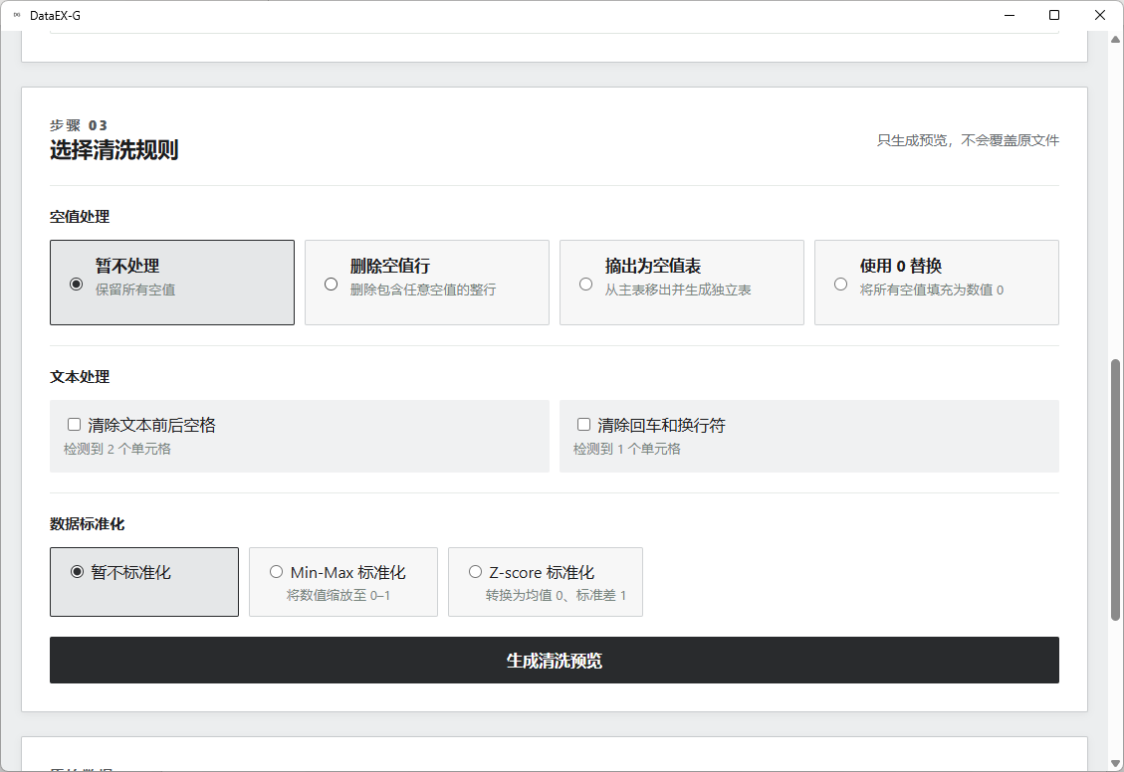
图4-2 数据清洗规则选择

4.4 预览与导出
1. 设置空值、文本和标准化规则后，单击“生成清洗预览”。
2. 查看原始行数、清洗后行数、摘出行数、文本修改数量和标准化字段。
3. 核对主表预览；选择“摘出为空值表”时，同时核对空值表预览和来源数据行。
4. 确认无误后导出主表CSV、空值表CSV或XLSX。
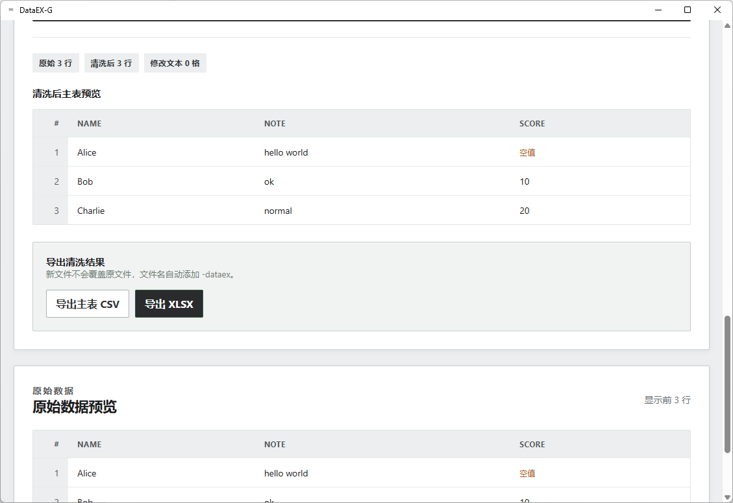
图4-3 清洗数据结果导出
注意只有在生成预览后才能导出数据清洗文件。清洗只生成预览和新下载文件，不覆盖原始文件。主表CSV命名为“原文件名-dataex.csv”，空值表CSV命名为“原文件名-empty-dataex.csv”；XLSX包含 cleaned_data 工作表，并在存在摘出记录时增加 missing_data 工作表。

5 回归与相关性分析

5.1 方法选择
方法 | 适用数据 | 主要结果
OLS | 连续因变量 | R²、调整R²、AIC、BIC、系数与置信区间
负二项回归 | 非负整数计数型因变量 | 伪R²、AIC、BIC、系数和发生率比
Logistic | 恰好两个取值的因变量 | 伪R²、AIC、BIC、系数和优势比
Pearson | 两个数值变量，关注线性相关 | 相关系数与p值
Spearman | 两个数值变量，关注单调相关 | 秩相关系数与p值

5.2 操作流程
1. 进入“回归分析方法”，选择数据文件。
2. 在文件摘要中核对文件名、数据行数和可用数值列数量。
3. 选择一种分析方法。
4. 选择因变量。Pearson或Spearman还需选择另一个数值列；回归方法需勾选一个或多个自变量。
5. 单击“运行分析”，查看有效样本、排除缺失行、模型诊断和分析结果。
6. 需要保存时导出CSV或XLSX。
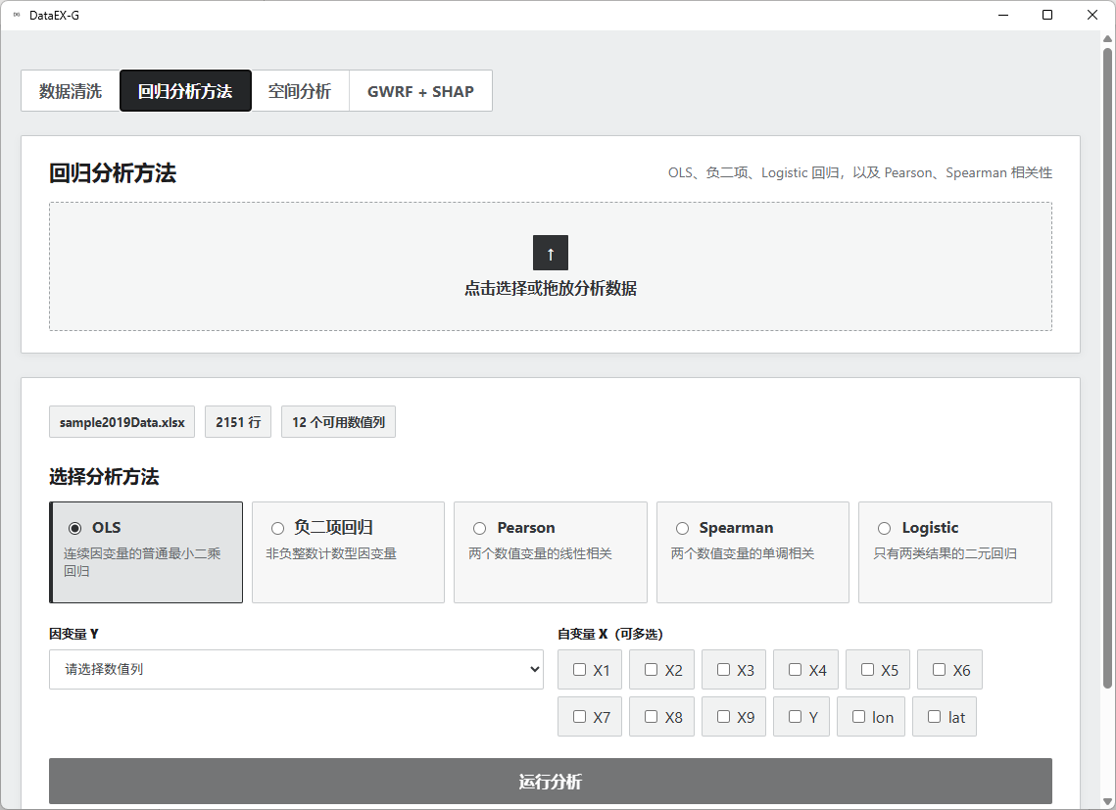
图5-1 回归分析方法选择

5.3 输入条件与诊断
- 相关性分析至少需要3条完整观测，且两个变量都不能是常量。
- 回归至少需要“自变量数量+3”条完整观测。
- 负二项回归的因变量必须是非负整数。
- Logistic因变量必须恰好有两个取值；结果区会显示软件使用的0/1编码。
- 模型无法收敛时，优先检查样本量、变量是否变化、极端值和多重共线性。
诊断区展示收敛状态、标准化条件数、原始条件数、最大VIF和尺度比，并可能列出警告。VIF或条件数偏高时，不宜只盯着p值；可先减少高度相关的自变量，或对量纲差异明显的变量进行合理标准化。

5.4 结果解释
指标 | 使用说明
R²/调整R² | 描述OLS样本内解释程度；调整R²考虑自变量数量
伪R² | 用于负二项和Logistic；定义不同于OLS的R²，不宜直接横向比较
AIC/BIC | 在同一数据、同一因变量和可比模型间通常越小越好
系数 | 表示在模型设定下变量变化与结果变化的方向和大小
p值/置信区间 | 用于不确定性判断，但不等于实际重要性，也不能证明因果
优势比/发生率比 | 由相应回归系数指数化得到；1附近通常表示效应较弱

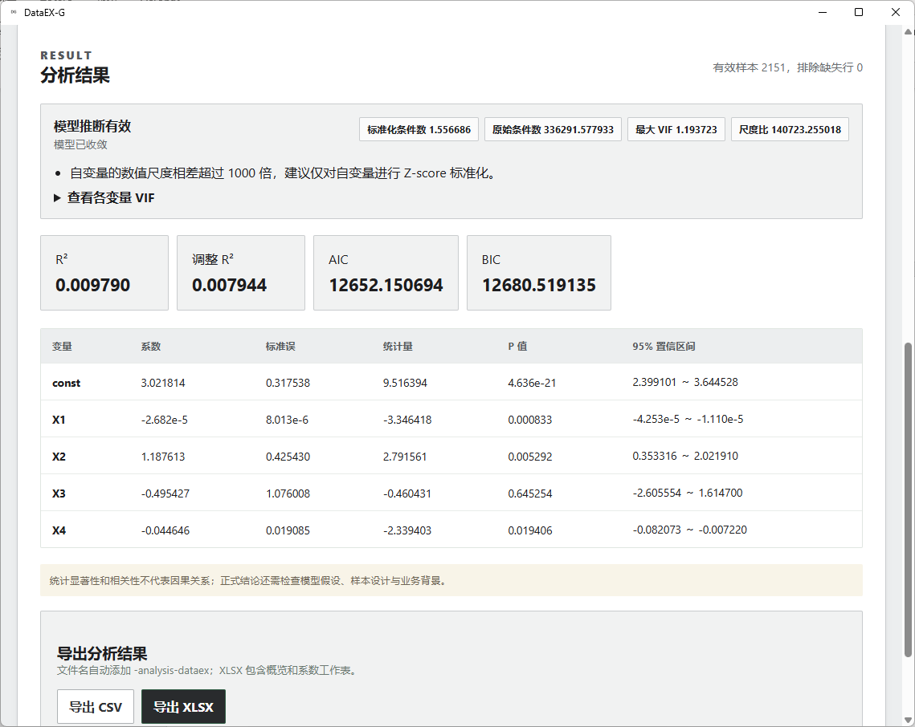
图5-2 回归分析结果 (以负二项回归结果为例)

6 空间分析

6.1 空间权重与坐标
空间权重矩阵描述每个观测与哪些观测相邻，以及邻居影响如何汇总。当前软件使用KNN：每个观测连接到距离最近的K个观测，并进行行标准化，使每一行权重和为1。K值不是装饰参数，它会直接改变空间自相关和空间模型结果。
概念 | 基本区别 | 当前软件状态
KNN | 按距离选取固定数量的最近邻，点数据和无面拓扑数据常用 | 已提供，可设置K
Queen | 面要素共享边或顶点即相邻 | 当前界面未提供
Rook | 面要素共享边才相邻 | 当前界面未提供
行标准化 | 把每个观测的邻居权重缩放到总和为1 | KNN权重自动采用
孤岛/不连通分量 | 没有有效邻居或形成彼此分离的空间子图 | KNN通常避免无邻居，但可能产生多个不连通分量，结果区会提示

选择“经纬度”时，软件检查经纬度范围，并在球面上保持大圆距离的近邻顺序；选择“投影坐标”时，直接按平面坐标计算近邻。需要解释真实距离时，建议使用适合研究区的投影坐标系。经纬度和投影X/Y不要混用。
注意：如果结果看起来有些奇怪，先别急着怀疑模型，可以先检查经纬度是否放反、坐标是否重复，以及K值是否让空间关系过于稀疏或过于宽泛。

6.2 通用操作流程
1. 进入“空间分析”并选择数据文件。软件会尝试识别 lon/lat、经度/纬度或X/Y字段。
2. 选择 Moran’s I、SLM/SAR、SEM、SDM 或 GWR。
3. 选择坐标类型、X/经度字段、Y/纬度字段，并设置K近邻数。K必须至少为1且小于数据行数。
4. 选择空间自相关变量或回归因变量；空间回归和GWR还需勾选自变量。
5. 单击“运行空间分析”，查看权重摘要、诊断、模型结果和残差Moran。
6. 比较不同K值和模型设定后，再导出最终结果。
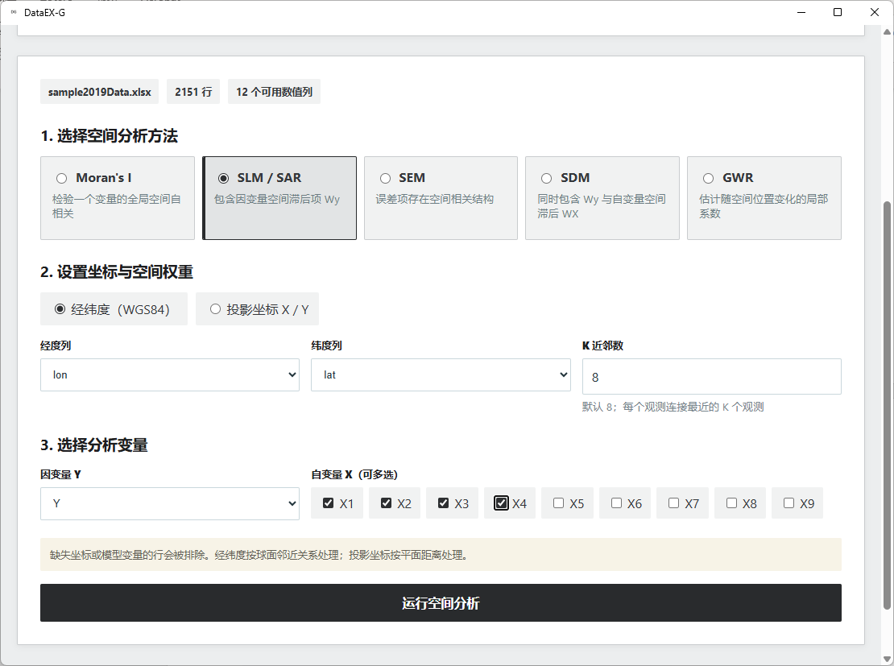
图6-1 空间分析方法选择

6.3 全局 Moran’s I
全局Moran’s I用于判断一个变量在整个研究区是否呈现总体空间自相关。软件使用999次置换计算p值，并显示观测I、期望值、Z值和置换检验p值。I为正通常表示相似值聚集，I为负通常表示相异值相邻，接近0通常表示总体上更接近随机分布。
显著的全局Moran’s I只说明整体空间格局，不直接指出聚集发生在哪里。局部Moran’s I和热点分析用于定位局部聚类或高低值热点，但当前版本没有提供这两个独立功能；如研究需要，应将导出数据交由相应空间统计工具继续分析。
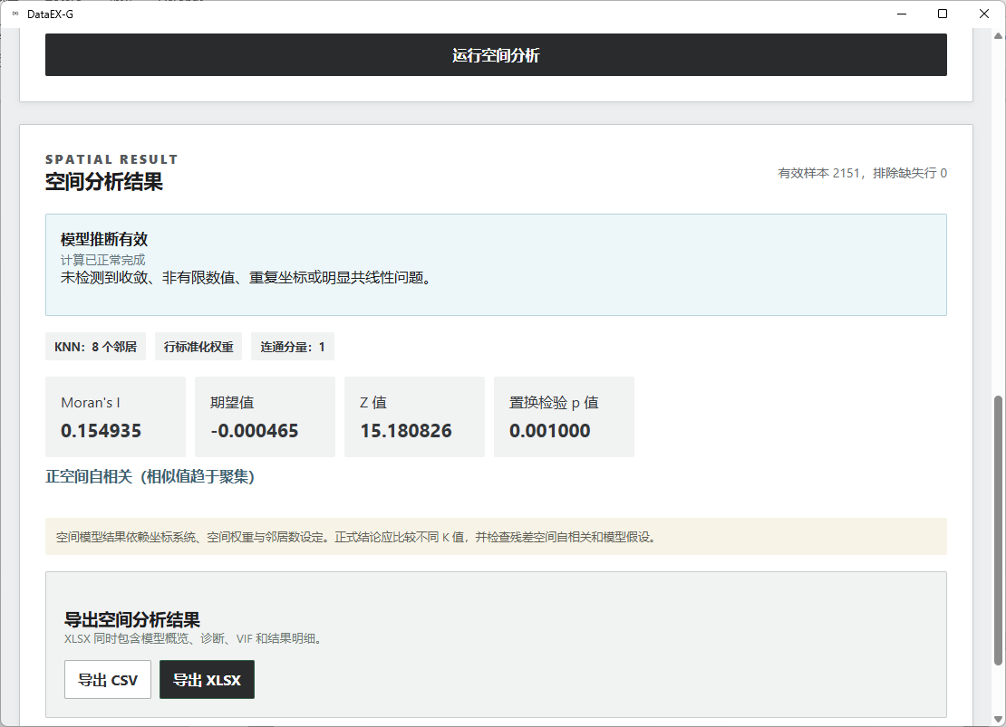
图6-2 Moran’s I结果

6.4 SLM、SEM与SDM
模型 | 主要空间结构 | 重点结果
SLM/SAR | 包含因变量空间滞后Wy | ρ、伪R²、AIC/BIC、系数、直接/间接/总效应
SEM | 误差项存在空间相关 | λ、伪R²、AIC/BIC、系数
SDM | 同时包含Wy和自变量空间滞后WX | ρ、系数及直接/间接/总效应

结果中的空间效应分解用于区分本地直接影响和经邻居传播的间接影响。模型选择诊断基于基础OLS的LM-Error、LM-Lag、稳健LM检验和LM-SARMA给出提示。自动提示适合作为候选方向，不应取代理论判断和不同空间权重设定下的敏感性比较。

6.5 GWR
GWR允许回归系数随空间位置变化。软件自动搜索自适应带宽，并输出R²、调整R²、AICc、局部系数分布和前100行局部结果预览。导出时模型会重新拟合并写入全部局部结果，因此导出耗时可能明显长于界面预览。
- GWR使用自适应带宽，界面不提供固定距离带宽输入。
- 完整观测超过5,000条时，当前版本会拒绝运行GWR。
- 样本量必须大于软件按自变量数量计算的最小带宽。
- 重复坐标、严重共线性、变量尺度差异和样本不足都可能导致GWR估计失败。
- 局部p_value_unadjusted是由t值计算的未进行多重检验校正的近似双侧p值。
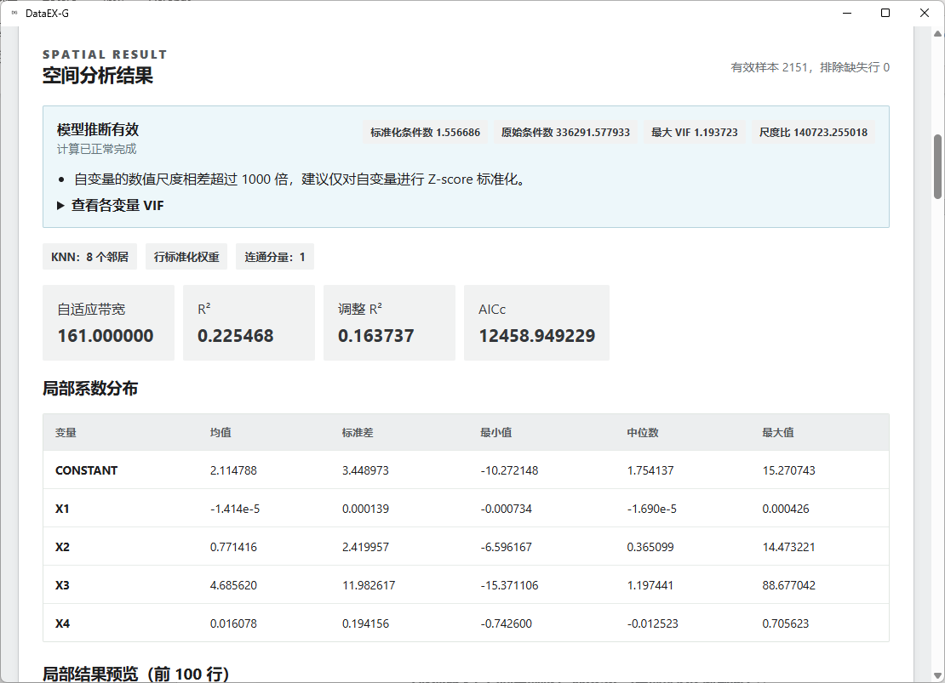
图6-3 GWR结果内容
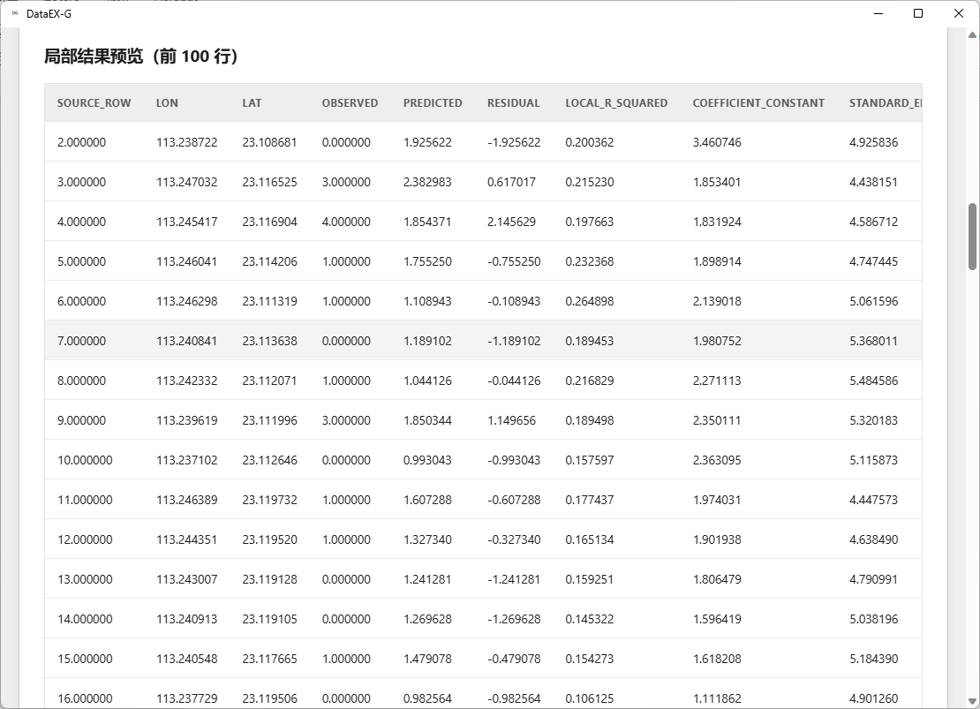
图6-4 GWR结果内容预览

6.6 残差与空间诊断
除单独运行Moran’s I外，空间回归和GWR都会计算残差Moran。若置换检验p值小于0.05，结果区会提示残差仍存在显著空间自相关，说明当前模型可能尚未充分捕捉空间结构。此时可重新检查K值、遗漏变量、模型类型、坐标和研究范围。这些检验用于识别残差中的空间依赖并辅助选择合适的空间模型，模型选择不能靠感觉。
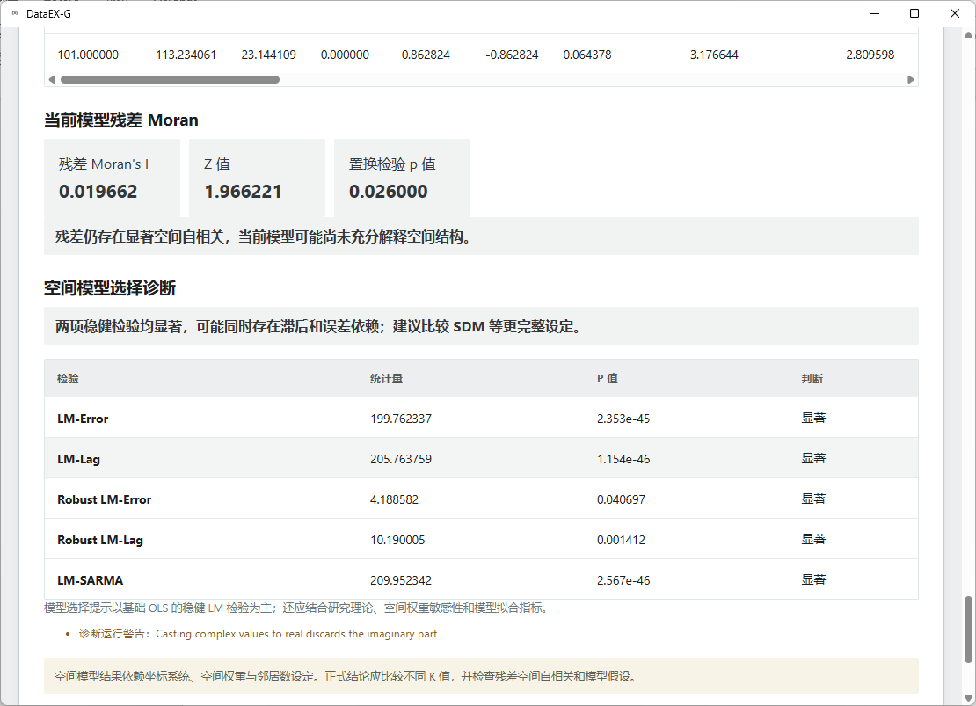
图6-5空间模型选择诊断内容

7 GWRF + SHAP 分析

7.1 方法与当前实现
普通随机森林通常为全部观测拟合一个全局模型；GWRF则为每个目标位置选择空间邻域，在邻域内按距离赋权并拟合局部随机森林。因此，同一变量在不同位置可能表现出不同的重要性和预测贡献。当前软件使用以邻居数量K表示的自适应带宽，并采用双平方核：越靠近目标位置权重越高，位于邻域边界的权重趋近于0。
固定带宽通常指所有位置使用相同距离阈值；自适应带宽则为所有位置使用相同邻居数量、实际距离随点密度变化。当前GWRF只提供自适应邻居数量K，不提供固定距离输入。带宽并不是越小越“局部”，模型就一定越好。邻居太少时，局部模型也可能变得相当敏感。

7.2 数据要求
- 坐标、因变量和自变量必须是可安全识别的数值列。
- 所选字段至少需要6条完整观测；缺失行自动排除。
- 因变量和每个自变量都不能是常量，所选值不能包含无穷值。
- 经纬度范围必须有效；投影坐标应使用一致坐标系和单位。
- 最小分裂样本数不能大于最终带宽。

7.3 第一步：坐标与变量
选择文件后，核对文件名、数据行数和可用数值列。选择“经纬度”或“投影坐标”，指定两个坐标字段、一个因变量，并框选一个或多个自变量。坐标和因变量不会出现在可选自变量列表中。
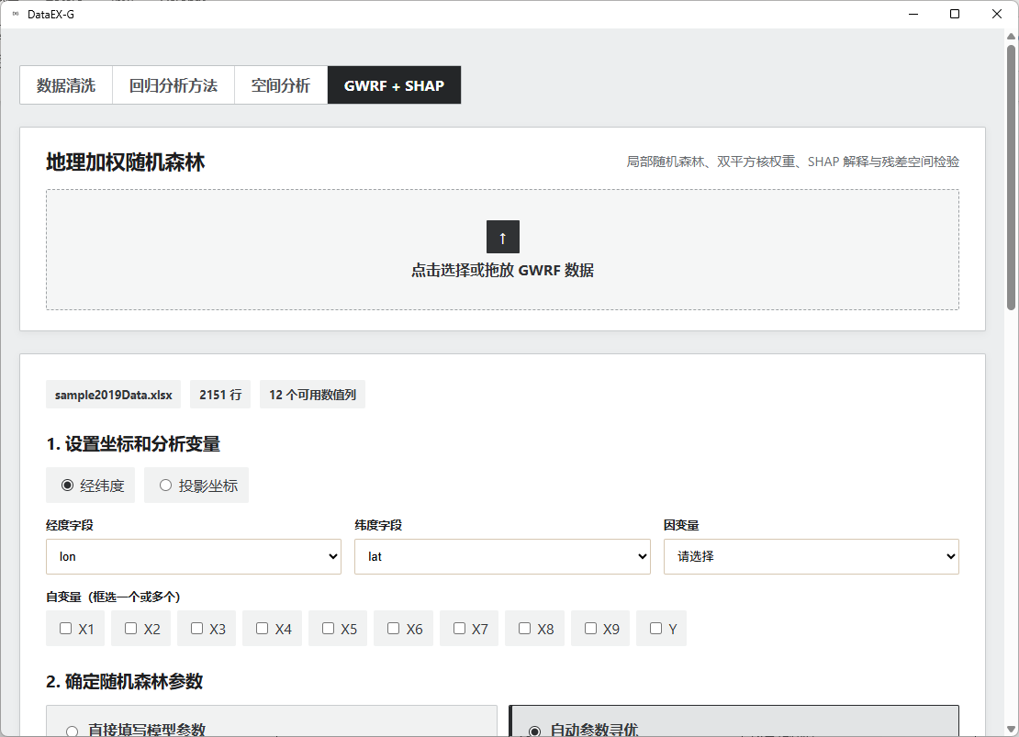
图7-1 GWRF分析初步参数设置

7.4 第二步：随机森林参数
参数 | 允许范围/状态 | 实际含义
决策树数量 | 10～2000，默认基准200 | 树越多通常越稳定，但计算和导出更慢
最大树深 | 1～200，或勾选不限制；默认基准10 | 限制单棵树复杂度，过深可能增加过拟合和耗时
最小分裂样本数 | 不小于2，默认基准5，且不得大于最终K | 值较大时分裂更保守

选择“直接填写模型参数”时，可使用已有研究或先前运行得到的参数。选择“自动参数寻优”时，单击“开始参数寻优”；软件对12组组合执行三折GridSearchCV，以交叉验证RMSE排序，并把最优参数回填到三个参数框。默认基准下，候选由树数量100/200、最大深度10/20/不限制、最小分裂2/5组合而成。数据量越大，参数寻优所耗的时间就会越久。
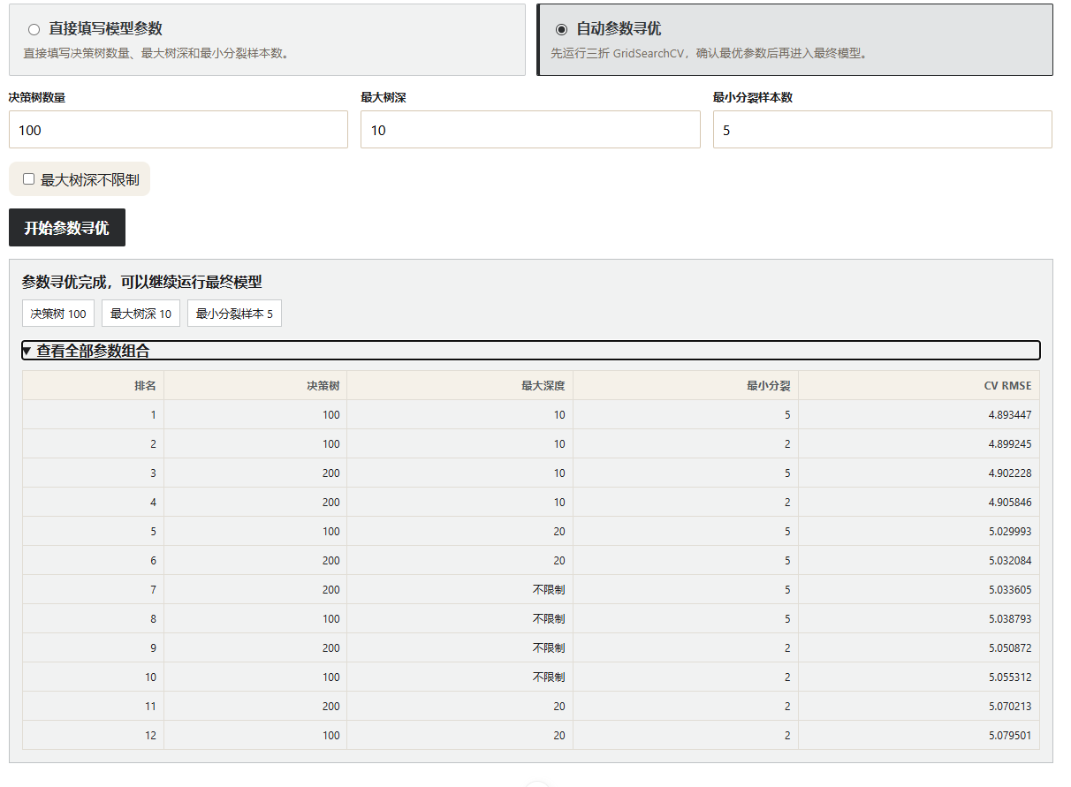
图7-2 GWRF参数寻优结果
注意：参数并不是越大越好。树更多、深度更大通常意味着更长的运行时间；真正需要的是在验证误差、稳定性和计算成本之间取得合适平衡。

7.5 第三步：最终拟合与评估方式
方式 | 目标点是否参与局部训练 | 结果含义
样本内拟合 | 参与 | 伪R²和RMSE反映样本内拟合，通常更乐观
LOOCV | 不参与 | 每个局部模型排除目标点，更接近样本外预测评估

两种方式不会改变前一步带宽寻优的评价原则：候选带宽始终通过LOOCV RMSE比较。最终模型选择样本内拟合时，最终伪R²是样本内评价；选择LOOCV时，最终预测和总体指标按留一方式得到。二者口径不同，不宜直接当作同一种指标比较。所以LOOCV方法天生就会更适合“预测”方向，也正因如此，由此方法得到的伪R方会更小一些。

7.6 第四步：寻找最优带宽
在“候选带宽K（逗号分隔）”中输入若干整数，例如“50, 100, 150, 200”。中英文逗号或空格均可分隔，重复值会自动去重。候选K必须不小于3和最小分裂样本数，并且小于完整观测数。
1. 先确定随机森林参数和坐标、因变量、自变量。
2. 根据完整观测数量设置若干由小到大的候选K，建议先粗间隔比较，再在较优区间细化。
3. 单击“开始带宽寻优”。软件逐个候选K执行LOOCV，并输出RMSE和耗时。
4. 选择LOOCV RMSE最低的K；软件会把该值自动回填到第五步。同时带宽参数参数最好记录下来，在严谨的科学分析中，这是参数确认的证明。
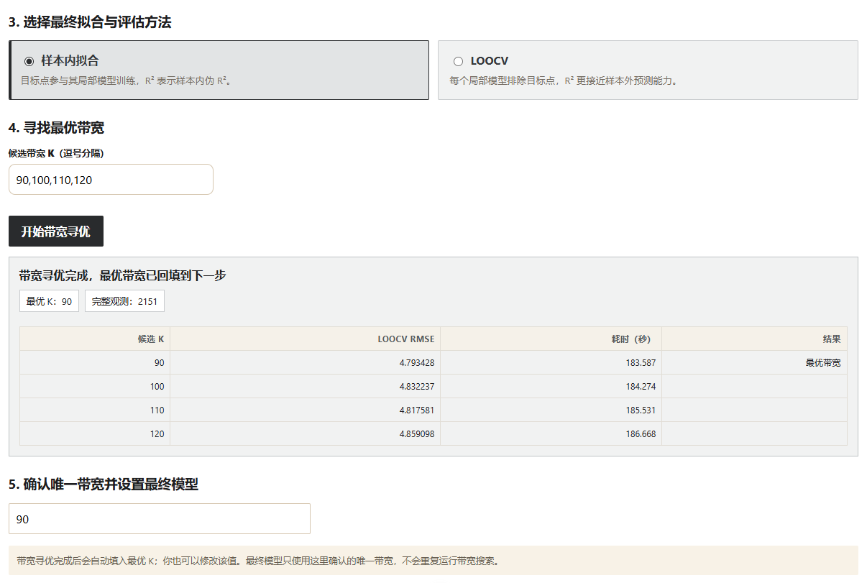
图7-3 GWRF带宽寻优结果
带宽K过小会使局部模型样本不足、结果敏感；K过大则让不同位置的邻域趋于相似，削弱局部差异。最优带宽应以验证结果为主，同时观察相邻候选值的稳定性，不建议只凭经验指定一个数字。

7.7 第五步：确认唯一带宽
带宽寻优完成后，最优K自动填入最终带宽输入框。用户也可以手动输入最终带宽。最终模型只使用这里确认的唯一K，不会再次运行候选带宽搜索。样本内拟合允许K等于完整观测数；LOOCV要求K严格小于完整观测数。

7.8 第六步：可选SHAP解释
“计算局部SHAP值”默认不启用。勾选后，每个目标点使用对应局部随机森林计算各自变量的SHAP贡献。若进一步勾选“计算SHAP交互效应”，还必须从已选择的自变量中至少选择两个变量；软件只计算这些变量之间的两两交互。SHAP和交互效应不参与带宽寻优。
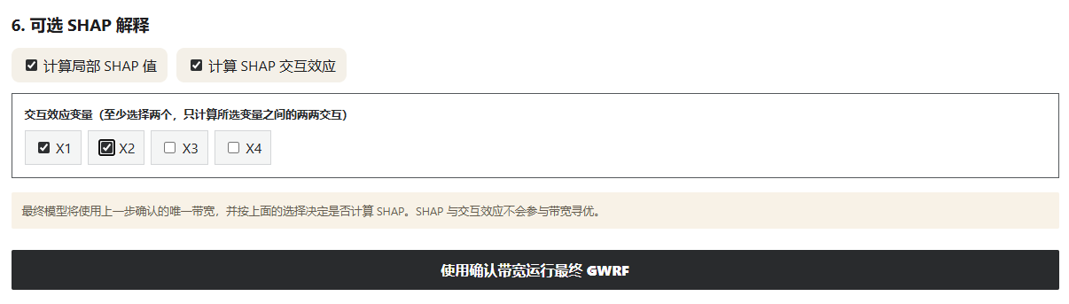
图7-4 选择增加SHAP解释
- SHAP会明显增加计算时间；交互效应通常比普通SHAP更耗时。
- SHAP正负值表示对该目标点预测的提升或降低方向，绝对值表示贡献强弱。
- SHAP描述模型内部贡献关系，不应直接解释为严格因果关系。
- 不同变量的SHAP绝对值可用于比较相对贡献，但仍需结合量纲、编码、变量含义和空间位置。

7.9 运行与结果查看
完成六步设置后，单击“使用确认带宽运行最终GWRF”。结果区显示最终拟合方式、带宽、伪R²、RMSE、残差Moran’s I、完整观测数、排除行数、SHAP状态和平均相对重要性。局部结果折叠区在界面中预览前100行。
结果 | 解释与提醒
伪R² | 基于最终预测与观测计算；高值不等于模型设定一定合理
RMSE | 预测误差的总体量级，受因变量单位影响；比较时应保持数据和评价口径一致
局部R² | 每个局部模型在其加权邻域内的拟合程度
残差Moran’s I | 检查残差是否仍有空间结构；p值显著时应重新审视带宽、变量和模型
平均相对重要性 | 局部置换重要性的平均结果，经非负化后换算为百分比
局部SHAP | 启用SHAP后提供逐观测、逐变量贡献

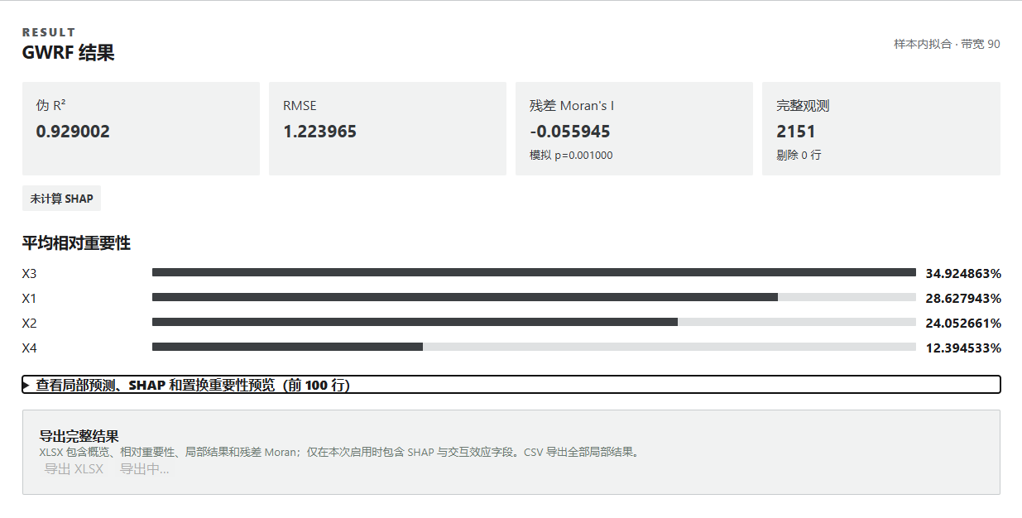
图7-5GWRF整体结果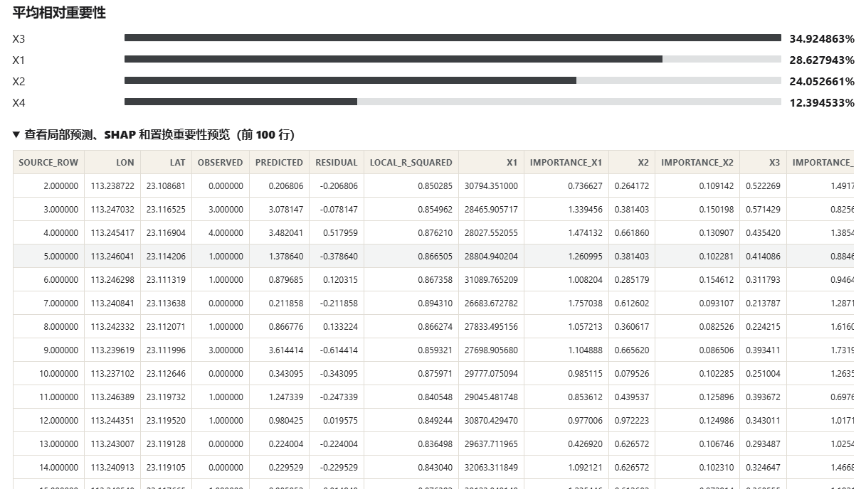
图7-6 GWRF局部结果预览
注意：R²较高时也要同时查看RMSE和残差Moran。如果残差仍显著聚集，模型可能只是拟合得“看起来不错”，但尚未充分解释空间结构。

7.10 较大数据集的运行建议
- 先关闭SHAP和交互效应，完成参数、带宽和最终拟合流程；确认方案后再开启解释计算。
- 带宽粗搜索时控制候选数量；找到较优区间后，再用少量邻近K做细搜索。
- 参数寻优、带宽寻优和最终模型是三个独立阶段，不需要反复运行已经确认的阶段。
- 树数量、带宽、完整观测数和自变量数量都会影响耗时；SHAP交互效应尤其需要预留时间。
- 运行期间不要重复单击按钮。若需要终止长任务，关闭软件窗口；必要时在任务管理器中结束DataEX-G.exe。未导出的结果不会自动保存。

8 结果查看与导出

8.1 导出文件命名
模块 | 文件名规则 | CSV内容 | XLSX内容
数据清洗 | -dataex；空值表增加-empty | 主表或空值表 | cleaned_data；可选missing_data
回归/相关性 | -analysis-dataex | 系数或相关结果明细 | summary、coefficients；可选vif
空间分析 | -spatial-dataex | Moran、系数或GWR局部结果之一，并附报告字段 | summary、diagnostics及方法对应明细
GWRF | -gwrf-dataex | 全部局部结果 | summary、relative_importance、local_results、residual_moran

导出按钮会根据当前文件和当前参数重新计算对应结果。尤其是GWR和GWRF完整导出，耗时可能与首次运行接近。请在导出前确认字段、参数、带宽和SHAP选项没有被改动。
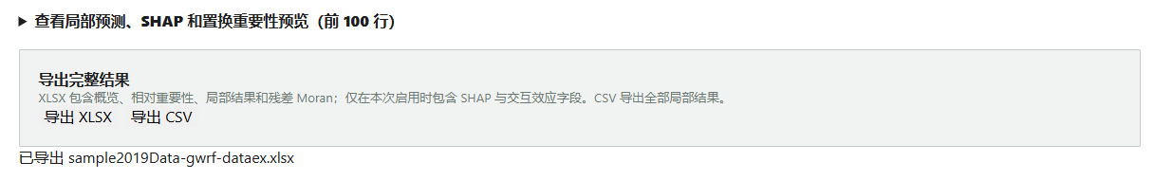
图7-7GWRF结果导出

8.2 文件保存与重复导出
文件保存位置由Windows/WebView下载设置决定。界面会显示已导出的文件名；如果没有立即看到文件，可在系统下载目录中按该文件名查找。重复导出同名结果时，系统可能覆盖、询问或自动追加编号，具体取决于本机下载设置。正式分析建议在文件名外另行记录日期、模型和参数版本。

8.3 重新导出与参数复用
- 结果仍在界面中时，可以再次选择CSV或XLSX导出，不必先更换文件。
- 改变方法、字段或关键参数会清除旧结果提示，需要重新运行后再导出。
- GWRF自动寻优完成后，最优随机森林参数和最优带宽会回填，可记录并在下次选择“直接填写模型参数”时复用。
- 软件没有独立的参数方案保存按钮；长期复用时应在研究记录或结果文件中保存参数。

9 常见问题与排查
现象 | 优先检查 | 处理建议
文件无法读取 | 格式、大小、CSV编码、文件损坏 | 使用CSV/XLSX；控制在20MB内；CSV转为UTF-8或GB18030
可用数值列很少 | 混合类型、文本数字、空格或异常字符 | 先查看质量报告并清理；确保非缺失内容可转换为数值
运行按钮不可用 | 必填字段、变量数量、K或带宽范围 | 按页面顺序补全选择；GWRF自动模式先完成参数寻优
有效样本明显减少 | 所选字段中的缺失值 | 查看排除行数；必要时在清洗窗口处理缺失值
模型不收敛或推断不可靠 | 样本不足、常量列、共线性、尺度差异、极端值 | 减少变量、标准化合理字段、检查异常值并扩大有效样本
空间模型失败 | 坐标类型、经纬度范围、重复坐标、K值 | 确认坐标系；调整K；检查重合点和不连通分量
GWR提示超过限制 | 完整观测数大于5000 | 缩小研究范围、抽样或改用其他模型；GWRF不受此固定限制
GWRF带宽寻优按钮不可用 | 参数是否就绪、候选K格式和范围 | 完成参数步骤；输入整数候选，K需小于完整观测数且不小于最小分裂样本数
GWRF运行很慢 | 样本、候选K、树数量、SHAP和交互 | 减少候选组合；先关闭SHAP；确认方案后再做完整解释
残差Moran显著 | 遗漏空间结构、K或带宽、变量与模型类型 | 比较不同空间权重或带宽，补充合理变量，并结合空间分布检查
找不到导出文件 | 系统下载目录和下载设置 | 按界面提示的文件名搜索；检查下载目录和安全软件拦截
提示软件已经运行 | 已有窗口或后台进程 | 切回已有窗口；确认无任务后再结束后台DataEX-G.exe

9.1 分析失败后的推荐检查顺序
1. 确认文件能在“数据清洗”中正常读取，且大小、编码和字段名没有问题。
2. 查看质量报告，确认所选字段为纯数值、不是常量，并检查缺失值和异常字符。
3. 检查因变量、自变量和坐标没有重复选择，坐标类型及经纬度范围正确。
4. 检查样本量、K近邻、GWRF带宽和最小分裂样本数是否满足界面要求。
5.检查数据类型是否符合所选模型要求，例如二元 Logistic 回归的因变量应为二分类数据（如 0/1），负二项回归的因变量应为非负整数计数，避免“数据没错，模型选错”的情况。
6. 减少高度相关变量，必要时标准化量纲差异明显的字段。
7. 仍无法运行时，记录错误提示，并查看 %LOCALAPPDATA%\DataEX-G\logs\desktop.log。

10 使用建议与解释边界

10.1 建议的完整工作流程
1. 保留原始文件副本，在数据清洗窗口完成质量检查。
2. 根据业务含义处理缺失值、文本问题和必要的标准化，并导出清洗版本。
3. 先使用基础相关性或回归了解变量关系和诊断风险。
4. 涉及空间数据时确认坐标系，比较合理的K值，并检查全局或残差Moran。
5. 运行GWR或GWRF时记录参数、带宽、完整观测数和评价方式。
6. 结合R²或伪R²、RMSE、AIC/BIC、残差和诊断信息综合判断。
7. 导出结果后保存参数说明和分析日期，避免只留下一个难以追溯的结果表。

10.2 结果解释边界
- 统计显著性、相关性、特征重要性和SHAP贡献都不自动等于因果关系。
- 不同数据集、不同因变量、不同评价方式下的R²、伪R²、RMSE和AIC/BIC通常不能直接比较。
- 空间模型结果依赖坐标、研究范围、K值和权重设定；显著性应结合空间分布与实际背景。
- 自动参数寻优是在给定候选集合和数据上的比较，不代表找到所有可能参数中的绝对最优解。
- 局部模型可能对邻域样本和异常值敏感，应关注空间上的稳定性，而不只关注单个位置的极端结果。
提示：软件提供的是可复核的分析工具，而不是自动结论生成器。合适的数据、清楚的变量含义和可解释的参数设定，通常比单纯追求更高的拟合指标更重要。

